BAB III
Analisa dan perancangan

Analisa Permasalahan
Pada SPBU 54.651.68 yang berada di Jalan Raya Ampeldento data persediaan bbm dapat dilihat dari kegiatan transaksi bbm yang keluar (penjualan) dan bbm yang masuk (pembelian), namun hingga saat ini sistem pencatatan dan pelaporan yang digunakan masih sederhana yaitu pencatatan data ditulis di buku lalu dipindahkan ke komputer sedangkanpenyajian laporan bbm dibutuhkan secara cepatuntuk menjaga persediaan stok bbm supaya tidak kehabisan dan untuk mengetahui berapa banyak bbm yang harus dibeli pada pemesanan yang akan datang. Selain itu, proses presensi pada spbu tersebut juga masih menggunakan kertas tanda tangan yang memiliki kelemahan yaitu tidak terdapatnya rincian waktu ketika melakukan cek kehadiran masuk atau pulang dan proses rekap presensi juga menjadi lama karena harus menghitung satu per satu presensi karyawan yang nantinya rekap presensi digunakan untuk proses penggajian.

Diagram Sebab Akibat Sistem yang sedang berjalan
Diagram sebab akibat atau fishbone diagram adalah teknik yang digunakan untuk mengidentifikasi sebab dari suatu masalah secara user friendly (Purba, 2008). Diagram dapat dilihat pada Gambar 3.1.

Gambar 3.1 fishbone diagram
Pembuatan Laporan lama dan datang terlambat tanpa diketahui pengawas
Komputer
Manusia
Prosedur
Material
Pemindahan data dari buku ke komputer
Kurang Teliti
Perlu Pembelajaran
Catatan di buku hilang atau rusak
Aplikasi Tidak Berjalan
File berbeda
Penyimpanan penuh
Presensi menggunakan kertas
Kurang pengawasan

Pemecahan Masalah
Berdasarkan analisa permasalahan tersebut, dapat diusulkan pemecahan masalah yaitu dengan membuat sistem informasi operasional di SPBU yang dapat membantu mengolah data operasional seperti data bbm,rekap presensi dan perhitungan gaji pegawai berbasis web dengan memanfaatkan QR Code untuk proses presensi karyawan.Pemanfaatan QR Code dipilih karena dapat menekan biaya operasional yang dikeluarkan oleh perusahaan karena scanner QR Code tersebut dapat berupa webcam yang terpasang di komputer atau kamera depan tablet. Sistem informasi berbasis web dipilih karena sifatnya yang multiplatform sehingga lebih mudah diakses oleh pengguna sistem dan juga agar pengelolaan data menjadi lebih mudah dan efisien sehingga penyajian informasi laporan kepada pihak manajemen menjadi lebih cepat karena laporan penjualan bbm dan penerimaan bbm akandigunakan untuk menjaga persediaan stok bbm supaya tidak kehabisan dan untuk merencanakan pemesanan bbm yang akan datang.

Perancangan Sistem

Use Case Diagram
Use case digunakan untuk mengetahui fungsi apa saja yang ada di dalam sistem informasi dan siapa saja yang berhak menggunakan fungsi-fungsi tersebut. Berikut adalah gambar use case diagram :
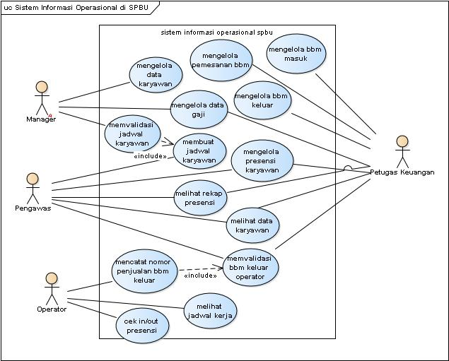
Gambar 3.2 Use Case Diagram

Dari Gambar 3.2, dapat dideskripsikan sebagai berikut:
    - Manager, Operator, Petugas Keuangan, Pengawas dan pengusaha berperan sebagai aktor.
    - Manager dapat mengelola dapat karyawan seperti menambahkan, mengubah, dan menghapus data karyawan.
    - Manager dan petugas keuangan dapat mengelola data gaji karyawan seperti menambahkan atau mengubah data gaji pokok, menghapusnya dan juga mencetak slip gaji karyawan.
    - Manager dan pengawas dapat membuat jadwal karyawan.
    - Manager dan pengusaha SPBU dapat melihat laporan gaji,pengeluaran,pemasukan dan rekap presensi karyawan .
    - Petugas keuangan dapat mengelola data bbm masuk, bbm keluar dan pemesanan bbm seperti menambahkan data atau mengubah data.
    - Petugas keuangan dan pengawas dapat memvalidasi bbm keluar setelah operator mencatat penjualan bbm keluar.
    - Petugas keuangan dan pengawas dapat mengelola presensi seperti melihat riwayat presensi karyawan,mengubah presensi karyawan dan menginputkan presensi karyawan jika scan QR Code error .
    - Petugas keuangan dan pengawas hanya dapat melihat data karyawan .
    - Operator dapat melihat jadwal kerja.
    - Operator dapat melakukan cek in/out dengan scan QR Code sesuai dengan jadwal kerja.
    - Operator dapat melihat laporan presensi dirinya sendiri.
    - Operator harus mencatat nomor penjualan bbm keluar dan akan divalidasi oleh petugasi keuangan atau pengawas.

Activity Diagram
Activity diagram adalah Teknik untuk menggambarkan aktivitas jalur kerja sistem. Berikut activity diagram yang akan berjalan pada sistem:
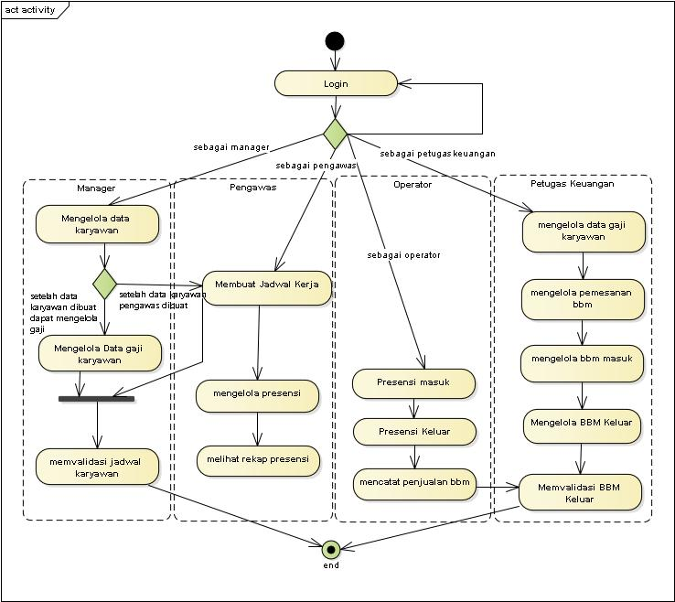
Gambar 3.3 Activity Diagram

Class Diagram
Pada bagian ini menjelaskan tentang class dan method yang akan digunakan pada sistem. Terdapat 4 class controller dan 3 class model diantaranya :
- Bbm_controller
- Presensi_controller
- Karyawan_controller
- Operator_controller
- Presensi_model
- Bbm_model
- Karyawan_model
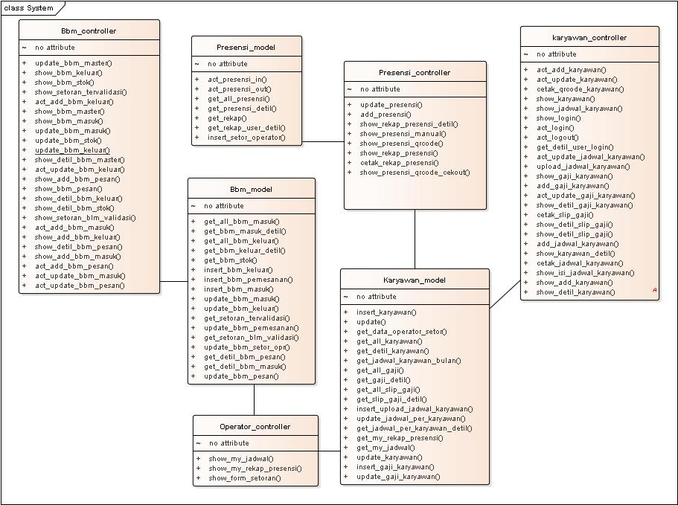
Gambar 3.4 Class Diagram

Sequence Diagram
- Sequence Diagram Presensi Operator
Pada sequence diagram ini terdapat aktor yaitu operator dan 3 objek class yaitu presensi controller, view dan presensi model. Presensi controller dan presensi modeltersebut memiliki fungsi-fungsi yang sudah dideklarasikan pada class diagram. Pada sequence diagram ini menjelaskan ketika operator melakukan presensi masuk ataupun keluar dengan menggunakan QR Code yang terdapat pada ID Card. Operator juga harus memasukkan setoran setelah pada selesai Gambar 3.5.
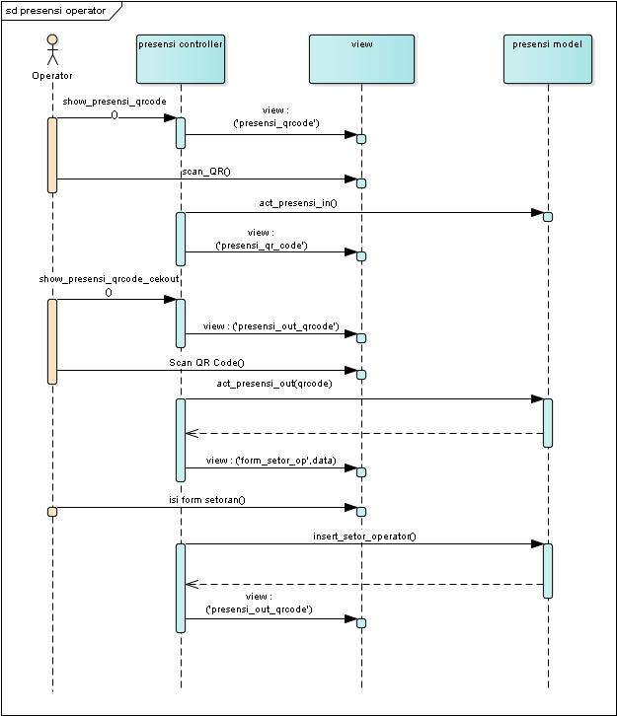
Gambar 3.5 Sequence Diagram Presensi Operator

- Sequence Diagram Rekap Presensi
Pada sequence ini terdapat aktor petugas keuangan dan pengawas, saat pertama kali membuka rekap presensi maka fungsi yang pertama dipanggil adalah show_rekap_presensi() yang berada pada class presensi_controller lalu dari presensi_controller memanggil fungsi get_rekap()di presensi_model yang berisi query untuk memanggil semua data rekap karyawan lalu mengirimnya kembali ke presensi_controller lalu dari presensi_controller akan menampilkanclass view bernama rekap_presensiseperti pada Gambar 3.6.
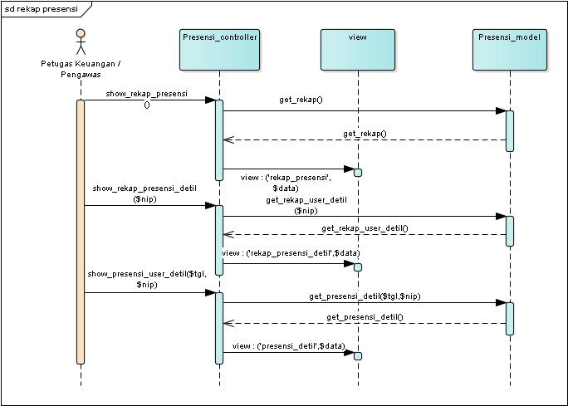
Gambar 3.6 Sequence Diagram Rekap Presensi

- Sequence Diagram Jadwal Masuk
Pada bagian ini terdapat aktorManager dan Pengawas, saat ingin mengakses jadwal karyawan maka fungsi yang pertama dijalankan adalah show_jadwal_karyawan() yang berada diclass karyawan_controller lalu menjalankan fungsi get_all_bulan yang terdapat pada class karyawan_model yang berisi query untuk menampilkan bulan selama setahun, setelah itu karyawan_controller akan menampilkan class view yang bernama jadwal_karyawanberisi bulan jadwal karyawan yang sudah diisi. Sequence ditunjukkan pada Gambar 3.7.
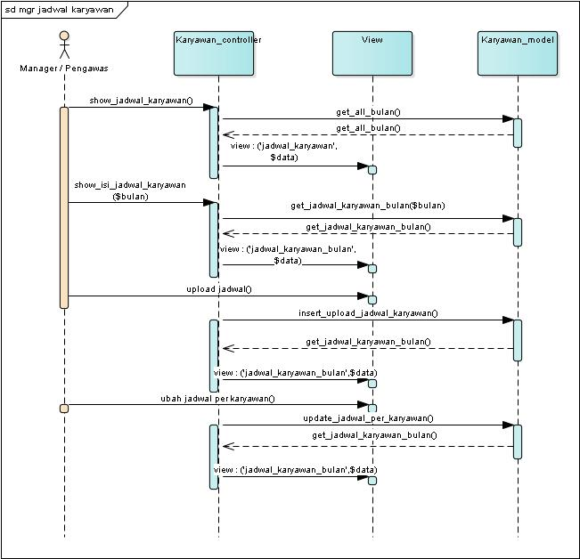
Gambar 3.7 Sequence Diagram Jadwal kerja User Manager/Pengawas
Sequence pada Gambar 3.8 aktornya adalah operator, ketika operator memilih jadwal maka fungsi show_my_jadwal yang terdapat pada class Operator_controller akan dijalankan lalu akan memanggil fungsi get_my_jadwal($nip) yang berada di class karyawan_model setelah itu dari Operator_controller fungsi show_my_jadwal akan menampilkan class view yang bernama my_jadwal.
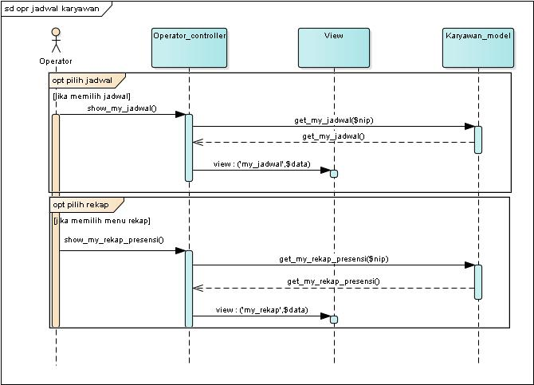
Gambar 3.8 Sequence Diagram Jadwal Kerja User Operator
- Sequence Diagram Validasi Setoran BBM Operator
Pada sequence ini terdapat aktor petugas keuangan yang dapat memvalidasi setoran dari operator. Fungsi yang pertama dijalankan adalah show_setoran_opr_notvalidasi yang ada di class bbm_controller lalu dari Bbm_controller memanggil fungsi bernama get_setoran_blm_validasi() di class Bbm_model yang berisi query untuk menampilkan data setoran yang belum divalidasi lalu fungsi show_setoran_opr_notvalidasi akan menampilkan class view bernama adm_validasi_setoran setelah halaman tersebut tampil petguas keuangan dapat memvalidasi setoran.
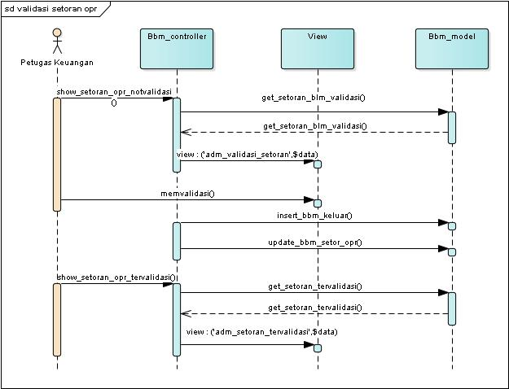
Gambar 3.9 Sequence Diagram Validasi Setoran
- Sequence Diagram Menu Pemesanan BBM
Pada sequence ini aktornya adalah petugas keuangan. Pertama kali fungsi yang dijalankan ketika ingin membuka halaman pemesanan bbm adalah fungsi show_bbm_pesandi class Bbm_controllerlalu akan memanggil fungsi get_all_bbm_pesan diclass Bbm_model yang berisi query untuk menampilkan data pemesanan bbm, setelah itu akan menampilkan class view bernama bbm_pemesanan berikut dengan hasil query yang berhasil ditampilkan menjelaskan tentang menu pemesanan BBM (Gambar 3.10).
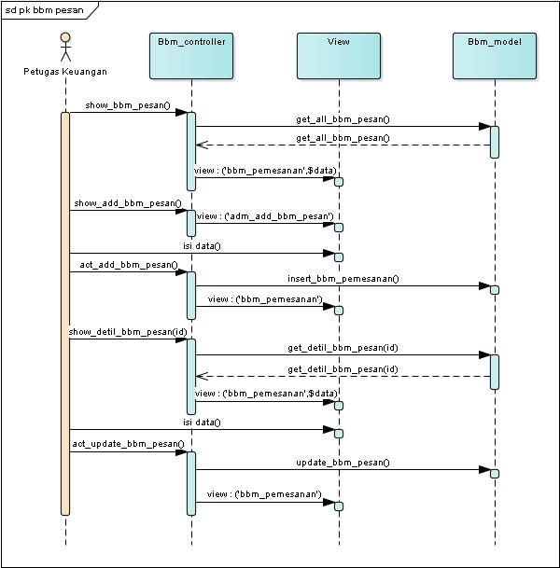
Gambar 3.10 Sequence pemesanan bbm

Perancangan Database

Entity Relationship Diagram
Berikut adalah Entity Relationship Diagram merupakan model tabel yang digunakan untuk menggambarkan sejumlah data serta hubungan antara data data tersebut.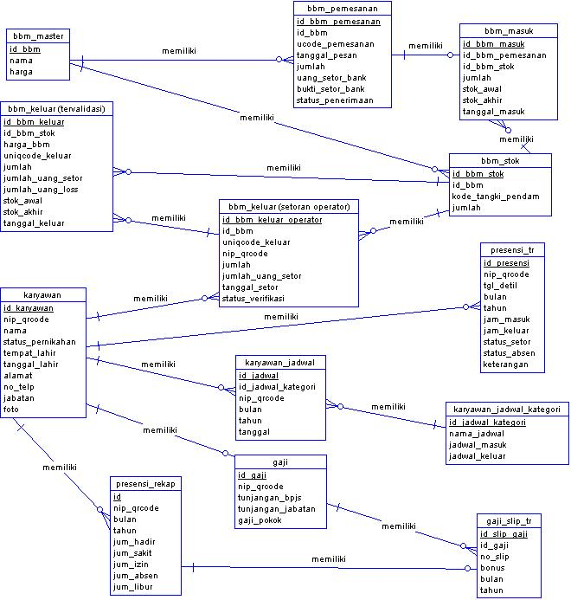
Gambar 3.11 Entity Relationship Diagram

Struktur Tabel
Struktur tabel digunakan untuk menjelaskan keterangan attribute dari Entity Relationship Diagram yang telah digambarkan. Keterangann struktur tabel yang digunakan adalah sebagai berikut:
Tabel 3.1 Tabel Karyawan
No. | Nama Field | Tipe data | Keterangan
1 | Id | Int(11) [PK] | Primary key
2 | nip_qrcode | Varchar(50) [Unique] | NIK Karyawan
3 | Nama | Varchar(50) | Nama Karyawan
4 | Status_pernikahan | Enum(‘SM’,’BM’) | Status Nikah
5 | Jk | Char(1) | Jenis kelamin
6 | Alamat | Varchar(100) | Alamat
7 | Tempat_lahir | Varchar(50) | Tempat lahir
8 | Tanggal_lahir | Date | Tanggal lahir
9 | No_telp | Varchar(20) | Nomor telpon
10 | Jabatan | Varchar(20) | Jabatan
11 | Foto | Varchar(100) | Foto karyawan

Tabel 3.2 Tabel bbm master
No | Nama Field | Tipe Data | Keterangan
1 | Id | int(11) [PK] | Primary key
2 | Nama | Varchar(50) | Nama bbm
3 | Harga | Int(11) | Harga bbm

Tabel 3.3 Tabel Stok Bbm
No | Nama Field | Tipe Data | Keterangan
1 | Id | Int(11) [PK] | Primary key
2 | Id_bbm | Int(11) | Id Bbm
3 | Kode_tangki_pendam | Varchar(20) | Kode Tangki pendam
4 | Jumlah | Double | Jumlah liter
5 | Sms_kode_update | Varchar(50) | Kode sms
6 | Sms_kadaluarsa | Time | Kode kadaluarsa
7 | Sms_kode_Delete | Varchar(50) | Kode delete

Tabel 3.4 Tabel Bbm Keluar
No | Nama Field | Tipe Data | Keterangan
1 | Id | Int(11) [PK] | Primary key
2 | Id_bbm | Int(11) | Id bbm
3 | Kode_tangki_pendam | Int(11) | Kode tangki pendam
4 | Harga_bbm | Int(11) | Harga bbm
5 | Uniqcode | Varchar(50) | Kode unik
6 | Nip_qrcode | Varchar(50) | Nik karyawan
7 | Jumlah | Double | Jumlah liter
8 | Jumlah_uang_setor | Int(11) | Jumlah uang setor
9 | Jumlah_uang_loss | Int(11) | Jumlah uang kurang
10 | Stok_awal | Double | Stok bbm awal
11 | Stok_akhir | Double | Stok bbm akhir
12 | Tanggal_keluar | Date | Tanggal penjualan
13 | Keterangan | Varchar(100) | Keterangan jual
14 | Verify_by | Varchar(50) | Diverifikasi oleh
15 | Verify_date | datetime | Tanggal verifikasi

Tabel 3.5 Tabel Bbm Keluar Operator
No | Nama Field | Tipe Data | Keterangan
1 | Id | Int(11) [PK] | Primary key
2 | Id_bbm | Int(11) | Id bbm
3 | Kode_tangki_pendam | Int(11) | Kode tangki pendam
4 | Uniqcode | Varchar(50) | Kode uniq
5 | Nip_qrcode | Varchar(50) | Nik karyawan
6 | Jumlah | Double | Jumlah liter
7 | Jumlah_uang_setor | Int(11) | Jumlah uang setor
8 | Tanggal_setor | Date | Tanggal setor
9 | Status_verifikasi | Int(11) | Status verifikasi
10 | Keterangan_verifikasi | Int(11) | Keterangan verifikasi

Tabel 3.6 Tabel Bbm Masuk
No | Nama Field | Tipe Data | Keterangan
1 | Id | Int(11) [PK] | Primary key
2 | Ucode_pemesanan | Varchar(50) | Kode uniq pemesanan
3 | Id_bbm | Int(11) | Id bbm
4 | Kode_tangki_pendam | Varchar(20) | Kode tangki pendam
5 | Jumlah | Double | Jumlah liter
6 | Stok_awal | Double | Stok bbm awal
7 | Stok_akhir | Double | Stok bbm akhir
8 | No_kendaraan | Varchar(50) | Nomor kendaraan
9 | Tanggal_masuk | Date | Tanggal bbm masuk
10 | Diterima_oleh | Varchar(50) | Penerima bbm

Tabel 3.7 Tabel Bbm Pemesanan
No | Nama Field | Tipe Data | Keterangan
1 | Id | Int(11) [PK] | Primary key
2 | Ucode | Varchar(50) | Kode uniq pemesanan
3 | Id_bbm | Int(11) | Id bbm
4 | Tanggal_pesan | Date | Tanggal pemesanan
5 | Jumlah | Double | Jumlah liter
6 | Uang_setor_bank | Int(11) | Uang setoran bank
7 | Bukti_setor_bank | Varchar(100) | Bukt setoran bank
8 | Status_penerimaan | Int(11) | Status diterima

Tabel 3.8 Tabel Jadwal karyawan
No | Nama Field | Tipe Data | Keterangan
1 | Id | Int(11) [PK] | Primary key
2 | Nip_qrcode | Varchar(50) | Nik karyawan
3 | Bulan | Int(11) | Bulan
4 | Tanggal | Int(11) | Tanggal
5 | id_jadwal | Int(11) | Id kategori jadwal

Tabel 3.9 Tabel Kategori Jadwal
No | Nama Field | Tipe Data | Keterangan
1 | Id | Varchar(11) | Primary key
2 | Nama | Varchar(50) | Nama kategori
3 | Jadwal_masuk | Time | Jadwal masuk
4 | Jadwal_keluar | Time | Jadwal keluar

Tabel 3.10 Tabel Presensi Tr
No | Nama Field | Tipe Data | Keterangan
1 | Id | Int(11) [PK] | Primary key
2 | Nip_qrcode | Varchar(50) | Nik karyawan
3 | Id_bulan | Int(11) | Id bulan
4 | Tahun | Int(11) | Tahun
5 | Tgl_detil | Date | Tanggal detail
6 | Jadwal_masuk | Time | Jadwal masuk
7 | Jadwal_keluar | Time | Jadwal keluar
8 | Jam_masuk | Time | Jam masuk
9 | Jam_keluar | Time | Jam keluar
10 | Status_absen | Int(11) | Status presensi
11 | Status_setor | Int(11) | Status setor
12 | Keterangan | Varchar(200) | Keterangan

Tabel 3.11 Tabel Rekap Presensi
No | Nama Field | Tipe Data | Keterangan
1 | Id | Int(11) [PK] | Primary key
2 | Nip_qrcode | Varchar(50) | Nik karyawan
3 | bulan | Int(11) | Bulan
4 | Tahun | Int(11) | Tahun
5 | Jum_hadir | Int(11) | Jumlah hadir
6 | Jum_sakit | Int(11) | Jumlah sakit
7 | Jum_izin | Int(11) | Jumlah izin
8 | Jum_absen | Int(11) | Jumlah absen
9 | Jum_libur | Int(11) | Jumlah libur

Tabel 3.12 Tabel Gaji
No | Nama Field | Tipe Data | Keterangan
1 | Id | Int(11) [PK] | Primary key
2 | Nip_qrcode | Varchar(50) | Nik karyawan
3 | Tunjangan_bpjs | Int(11) | Tunjangan bpjs
4 | Tunjangan_jabatan | Int(11) | Tunjangan jabatan
5 | Gaji_pokok | Int(11) | Gaji pokok

Tabel 3.13Tabel Slip Gaji
No | Nama Field | Tipe Data | Keterangan
1 | Id | Int(11) [PK] | Primary key
2 | No_slip | Varchar(50) [unique] | Nomor slip
3 | Id_gaji | Int(11) | Id gaji
4 | Id_rekap | Int(11) | Id rekap
5 | Nip_qrcode | Int(11) | Nik karyawan
6 | Bulan | Int(11) | Bulan
7 | Tahun | Int(11) | Tahun
8 | Bonus | Int(11) | Bonus

Perancangan User Interface
- Halaman Login
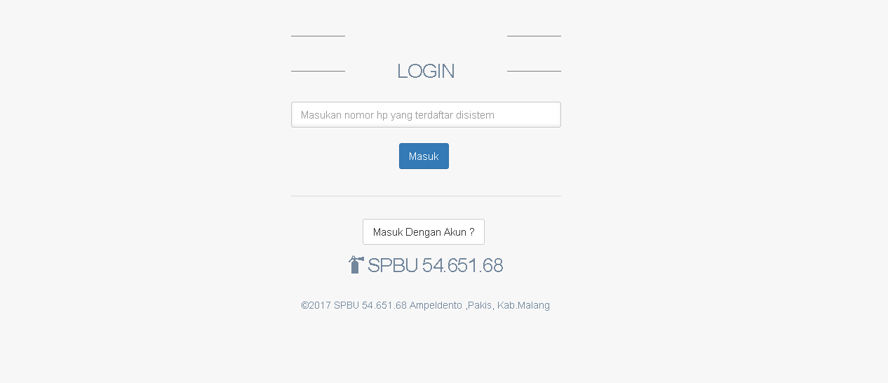
Gambar 3.12 Rancangan UI Login
HalamanLogin adalah halaman yang akan muncul pertama kali pada saat sistem ini dijalankan. User dapat melakukan proses login dengan 2 cara yaitu dengan meng inputkan nomer hp atau dengan akun yang telah didaftarkan di sistem.
- Halaman Dashboard
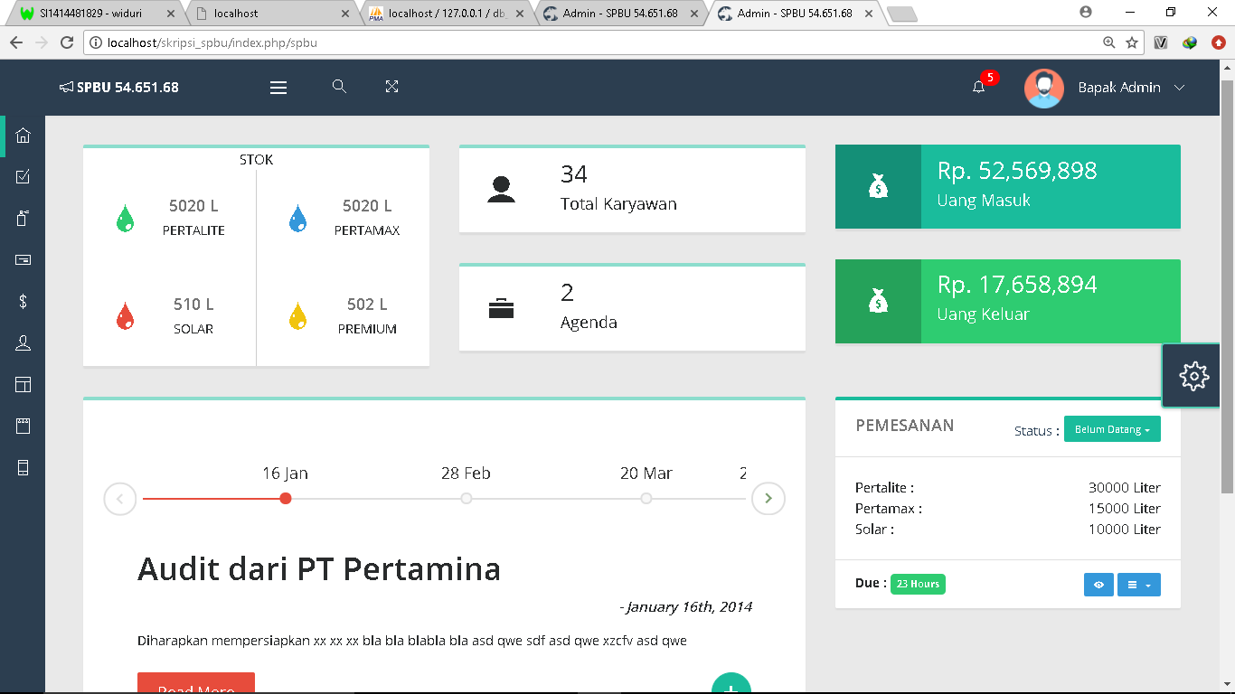
Gambar 3.13 Rancangan UI Dashboard
Setelah berhasil melakukan proses login, halaman yang pertama kali muncul adalah halaman dashboard. Terdapat beberapa informasi yang terdapat di halaman dashboard, yaitu stok bensin, jumlah total karyawan, agenda, informasi uang yang masuk dan keluar, serta data pemesanan.
- Halaman Jadwal
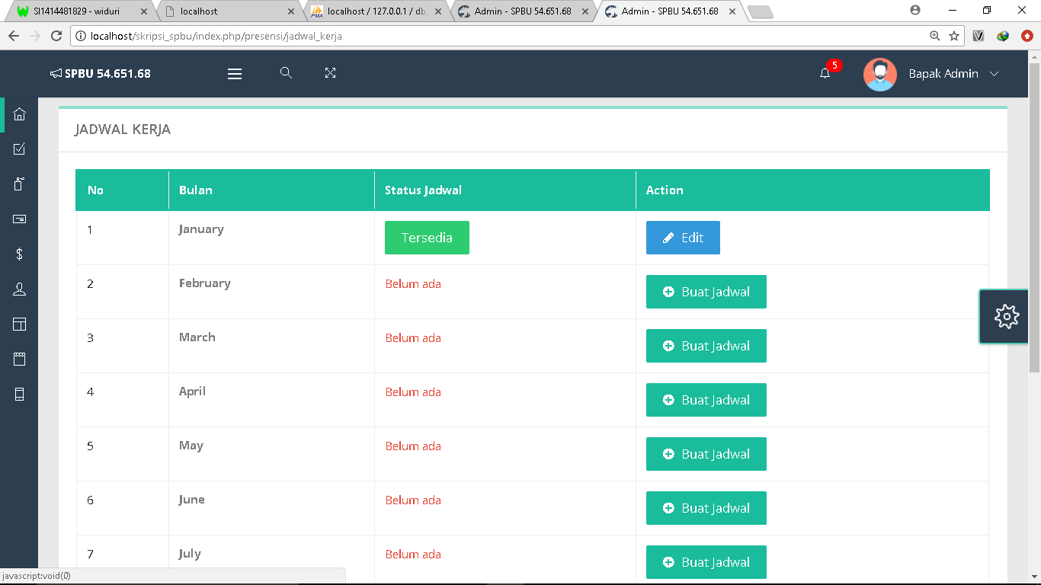
Gambar 3.14 Rancangan UI Jadwal
Halaman jadwal ini hanya bisa diakses oleh admin, pada halaman ini admin dapat mengatur jadwal karyawan setiap bulannya serta terdapat fitur untuk edit jadwal yang telah dibuat.
- Halaman Presensi QR Code
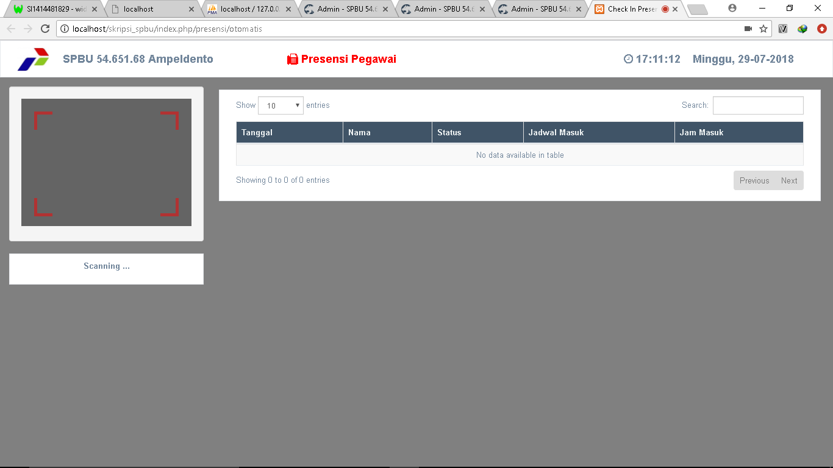
Gambar 3.15 Rancangan UI Presensi QR Code
Gambar 3.15 halaman akan digunakan untuk melakukan check in/out presensi para karyawan dan menampilkan detail waktu karyawan ketika melakukan presensi

- Halaman Presensi Manual
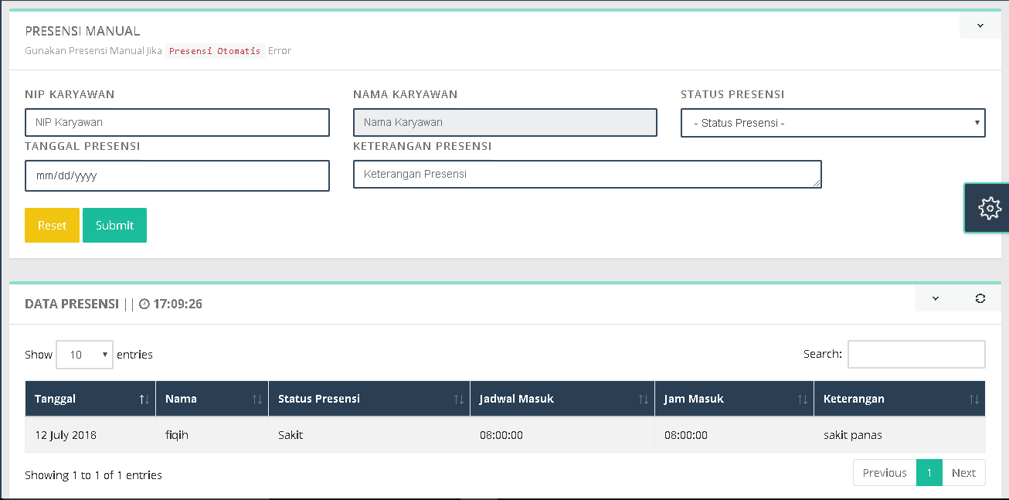
Gambar 3.16 Rancangan UI Presensi Manual
Halaman presensi manual ini hanya dapat di akses oleh admin. Pada halaman ini admin dapat menginputkan data serta keterangan karyawan yang masuk pada hari tersebut.
- Halaman Rekap Presensi
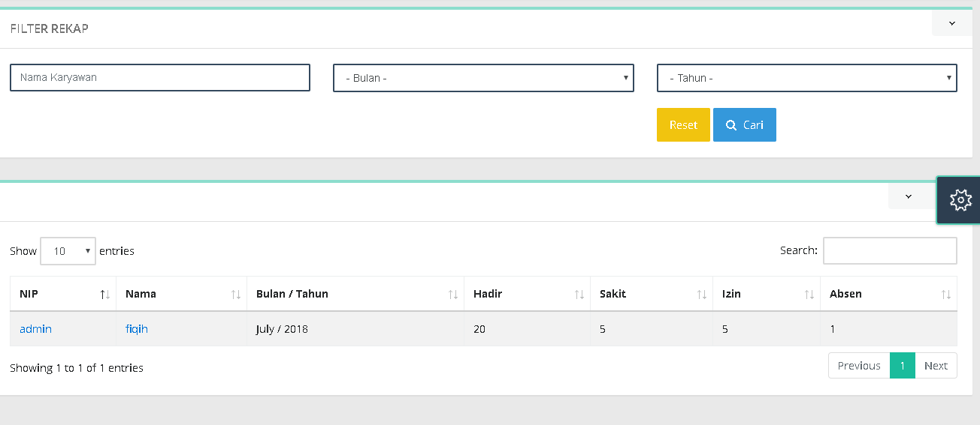
Gambar 3.17 Rancangan UI Rekap Presensi
Halaman rekap presensi pada Gambar 3.17 berisikan informasi tentang berapa jumlah kehadiran karyawan selama 1 bulan. Dalam halaman rekap ini terdapat fitur cari yang dapat mempermudahkan admin melihat rekap presensi dari salah satu karyawan.
- Halaman Master BBM
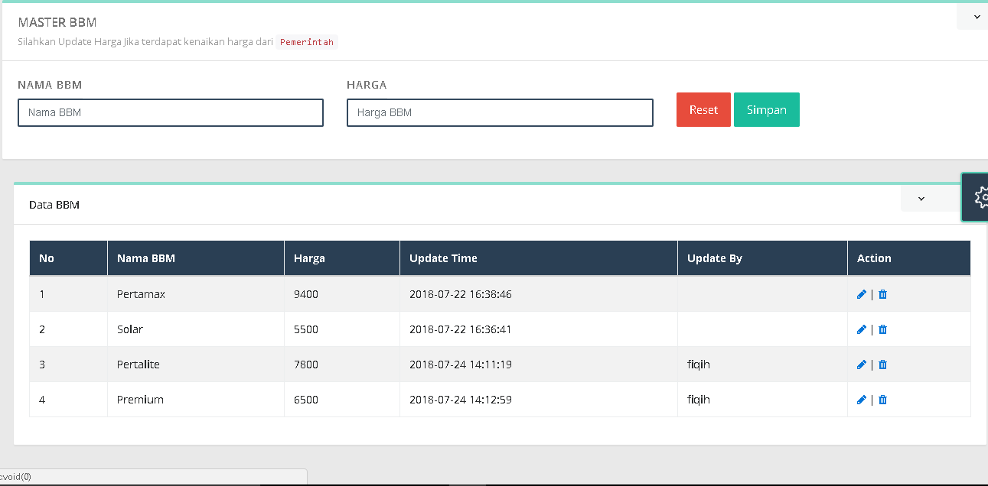
Gambar 3.18 Rancangan UI Master BBM
Pada Gambar 3.18Halaman master BBM ini berisikan beberapa informasi BBM serta terdapat beberapa fitur dalam halaman ini yaitu fitur untuk menambah data jenis BBM, edit dan hapusdata BBM.
- Halaman Data Karyawan
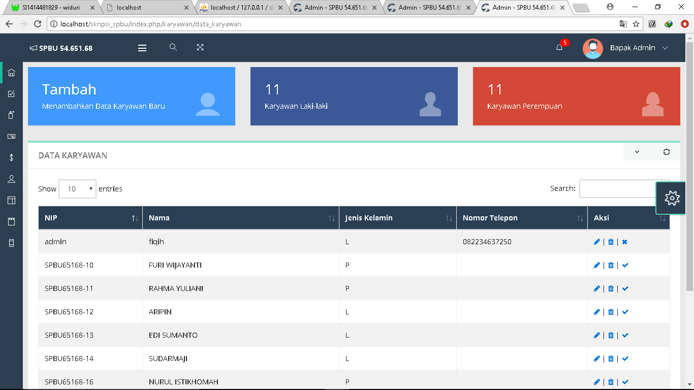
Gambar 3.19 Rancangan UI Data Karyawan
Pada halaman data karyawan Gambar 3.19 terdapat beberapa fitur yaitu tambah data karyawan untuk karyawan baru, edit dan hapus data karyawan.
- Halaman Input Data Karyawan
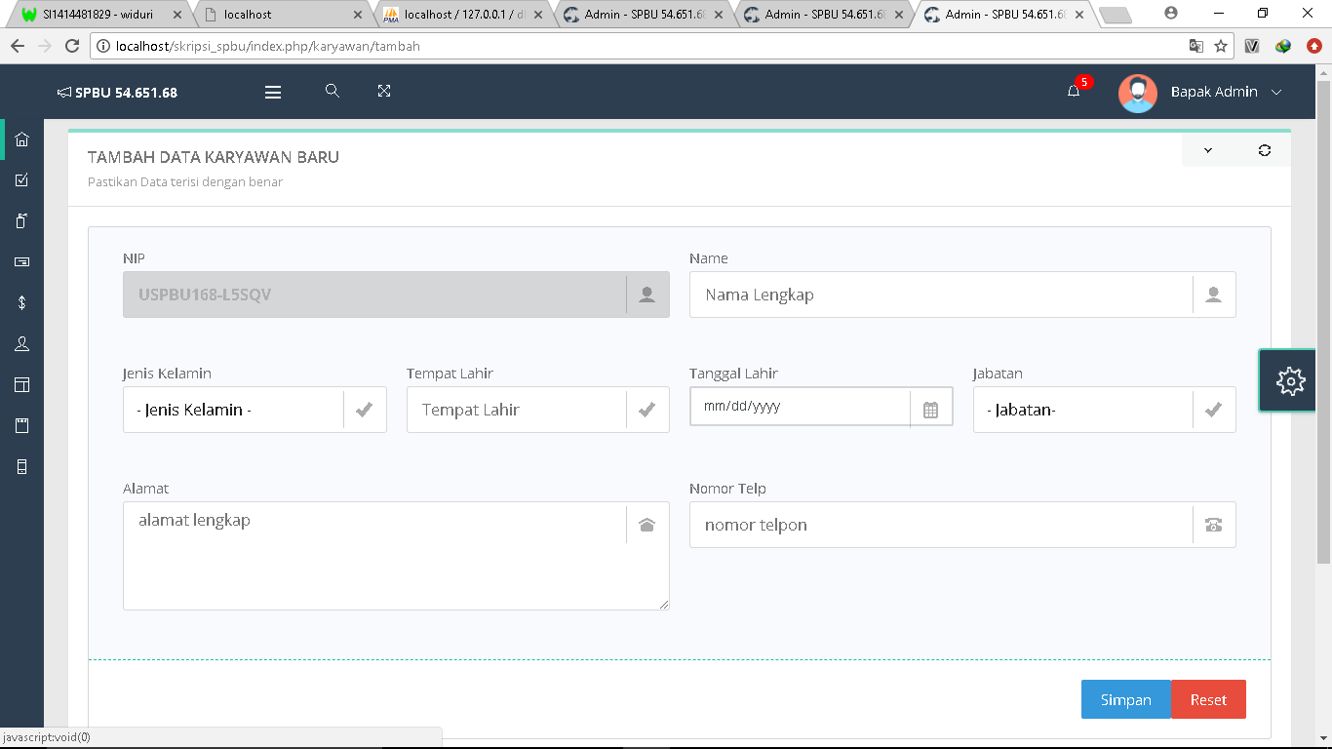
Gambar 3.20 Rancangan UI Input Data Karyawan
Pada Gambar 3.20 halaman input data karyawan terdapat beberapa kolom yang harus diisi untuk melengkapi data karyawan baru.
- Halaman Profil karyawan
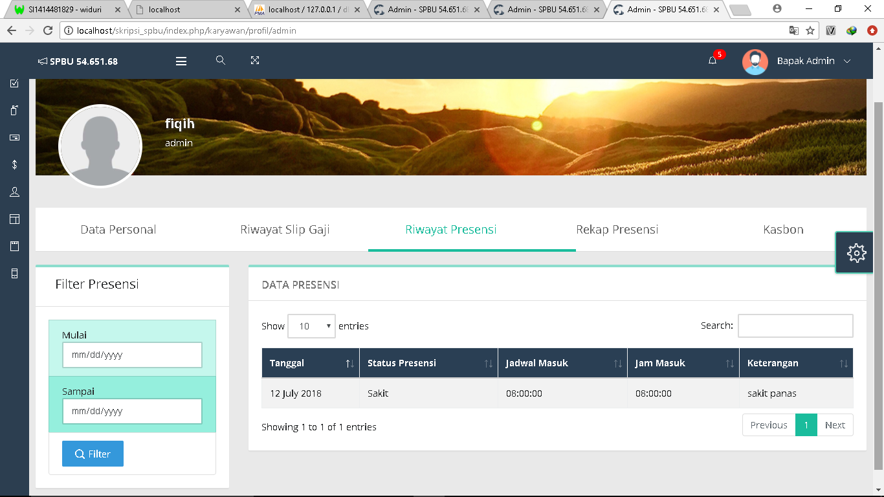
Gambar 3.21 Rancangan UI Profil Karyawan
Pada halaman profil karyawan terdapat beberapa informasi yaitu daftar presensi, riwayat slip gaji, rekap presensi, serta informasi kasbon karyawan tersebut.

